TALLER INVESTIGATIVO: DOM Y EVENTOS EN JAVASCRIPT
Análisis y Desarrollo de Software (ADSO)
Aprendiz
Asly Natalia Majín Majin
Instructor(a)
Alexandra Muñoz
Centro de formación
CTPI – Regional Cauca
Fecha de entrega
9 de octubre de 2026

Contenido
Introducción 4
Objetivo general 4
Objetivos específicos 4
1. Fundamentos del DOM 5
1.1. ¿Qué es el DOM? 5
1.2. ¿Cómo se organiza? 5
1.3. Relación entre HTML, CSS, JavaScript y DOM 5
2. Selección y manipulación de elementos 6
getElementById() 6
getElementsByClassName() y getElementsByTagName() 6
querySelector() y querySelectorAll() 6
textContent e innerHTML 6
style y classList 6
createElement(), appendChild() y remove() 7
3. Eventos en JavaScript 7
3.1. ¿Qué es un evento? 7
3.2. Uso de addEventListener() 7
3.3. Eventos comunes 7
3.4. Objeto event y propagación 8
4. Desarrollo de los ejercicios prácticos 8
4.1. Botón interactivo 8
4.2. Cambio de apariencia 9
4.3. Seguimiento de escritura 9
4.4. Lista dinámica 9
4.5. Formulario con validación 9
5. Análisis del funcionamiento 9
6. Aplicación a un caso real: plataforma educativa 10
7. Evidencias de ejecución 11
Conclusiones 12

Introducción
En el desarrollo web no basta con crear una página que muestre información; también es importante que pueda responder a las acciones de las personas que la utilizan. Para lograrlo, JavaScript trabaja con el Document Object Model (DOM), una representación de la estructura HTML que permite consultar y modificar elementos de la página.
En este informe se presentan los conceptos principales del DOM y los eventos en JavaScript, acompañados de ejemplos prácticos y de una aplicación sencilla orientada a una plataforma educativa. La intención es explicar lo aprendido de manera clara y mostrar cómo estos recursos se pueden utilizar en una página web real.

Objetivo general
Comprender y aplicar los fundamentos del DOM y los eventos de JavaScript mediante ejemplos prácticos de interacción con elementos HTML.

Objetivos específicos
- Explicar qué es el DOM y cómo se relaciona con HTML, CSS y JavaScript.
- Reconocer métodos que permiten seleccionar y modificar elementos de una página.
- Identificar eventos comunes y comprender cómo se gestionan con addEventListener().
- Aplicar los conceptos mediante botones, campos de texto, listas dinámicas y formularios.
- Relacionar el uso del DOM con una funcionalidad básica de una plataforma educativa.

1. Fundamentos del DOM

1.1. ¿Qué es el DOM?
DOM corresponde a Document Object Model, traducido como Modelo de Objetos del Documento. Es la representación que el navegador construye a partir del documento HTML. Esta estructura permite que JavaScript localice elementos y trabaje con ellos sin tener que modificar manualmente el archivo HTML cada vez.

1.2. ¿Cómo se organiza?
El DOM tiene una estructura jerárquica conocida como árbol DOM. Cada parte del documento se representa mediante nodos. Por ejemplo, el documento contiene el elemento html; dentro de este se encuentran head y body; y en el body pueden aparecer títulos, párrafos, botones, imágenes y formularios.
Los nodos de elemento representan etiquetas HTML, los nodos de texto contienen el texto que aparece dentro de los elementos y el nodo de documento representa el documento completo.
Ejemplo de árbol DOM:
Documento
└── html
├── head
└── body
├── h1
└── p

1.3. Relación entre HTML, CSS, JavaScript y DOM
HTML define la estructura y el contenido; CSS determina la apariencia; JavaScript permite incorporar comportamiento; y el DOM funciona como el medio por el que JavaScript accede a la estructura de la página y la modifica. Si JavaScript no pudiera acceder al DOM, la página aún podría mostrar su contenido, pero tendría menos posibilidades de reaccionar dinámicamente a las acciones del usuario.

2. Selección y manipulación de elementos
Para interactuar con una página, primero es necesario seleccionar el elemento que se desea modificar. JavaScript dispone de varios métodos; la elección depende de si se necesita encontrar un elemento específico o trabajar con varios.

getElementById()
Busca un elemento por su identificador único. Es útil para seleccionar un botón, un título o un párrafo específico.

getElementsByClassName() y getElementsByTagName()
Permiten obtener colecciones de elementos que comparten una clase o una etiqueta HTML.

querySelector() y querySelectorAll()
Usan selectores CSS. El primero devuelve la primera coincidencia y el segundo devuelve una lista de todas las coincidencias.

textContent e innerHTML
textContent permite leer o cambiar texto sin interpretar etiquetas HTML. innerHTML permite leer o insertar contenido HTML, por lo que se debe usar con cuidado si el contenido proviene de usuarios.

style y classList
style modifica propiedades CSS directamente; classList permite agregar, quitar, alternar o comprobar clases definidas en CSS.

createElement(), appendChild() y remove()
Permiten crear un elemento, incorporarlo a otro y eliminarlo del documento, respectivamente. Son útiles para construir listas que cambian durante el uso de la página.

3. Eventos en JavaScript

3.1. ¿Qué es un evento?
Un evento es una acción o suceso que el navegador detecta, como hacer clic en un botón, escribir en un campo, seleccionar una opción o enviar un formulario. Para que la página responda, se asocia el evento con una función que contiene las instrucciones que deben ejecutarse.

3.2. Uso de addEventListener()
addEventListener() permite registrar una función para que se ejecute cuando ocurra un evento determinado. Por ejemplo, un botón puede escuchar el evento click y un campo de texto puede escuchar input para actualizar una vista previa mientras se escribe. Este método ayuda a mantener separado el código HTML del código JavaScript y permite registrar varios manejadores.

3.3. Eventos comunes
Evento | Cuándo se activa | Ejemplo de uso
click | Al activar un botón o elemento interactivo. | Cambiar el texto de un párrafo.
dblclick | Al hacer doble clic. | Activar una acción secundaria.
mouseover / mouseout | Al entrar el puntero o salir de un elemento o sus descendientes. | Mostrar u ocultar una ayuda.
mouseenter / mouseleave | Al entrar o salir del área del elemento, sin activarse por moverse entre sus descendientes. | Resaltar una tarjeta.
keydown / keyup | Al presionar o soltar una tecla. | Detectar la tecla Enter.
input / change | Al modificar el valor de un campo; change depende del tipo de control y de cuándo se confirma el cambio. | Actualizar una vista previa o detectar una selección.
submit | Al intentar enviar un formulario. | Validar datos antes de procesarlos.
focus / blur | Cuando un campo recibe o pierde el foco. | Resaltar o revisar un campo.
load | Cuando un documento o recurso termina de cargar. | Mostrar un mensaje de carga completada.

3.4. Objeto event y propagación
El objeto event ofrece información sobre el suceso. Por ejemplo, event.target identifica el elemento que originó el evento, mientras que event.currentTarget identifica el elemento que tiene asociado el manejador que se está ejecutando. Los eventos también pueden propagarse por la estructura DOM: en la captura avanzan desde los ancestros hacia el elemento y, en el bubbling, suben desde el elemento hacia sus ancestros.
La delegación de eventos consiste en escuchar eventos desde un elemento contenedor para gestionar acciones de sus elementos hijos. Es útil en listas dinámicas, porque permite manejar elementos que se agregan después de cargar la página.

4. Desarrollo de los ejercicios prácticos
Para aplicar los conceptos se preparó una página de prueba con HTML, CSS y JavaScript en archivos separados. Los ejercicios se integraron en una sola interfaz para facilitar su ejecución y comprobación.

4.1. Botón interactivo
El primer ejercicio cambia el texto de un párrafo al presionar un botón. Se selecciona el párrafo mediante su id, se registra el evento click y se modifica textContent. Así se comprueba que JavaScript puede actualizar el contenido del DOM.

4.2. Cambio de apariencia
El segundo ejercicio permite cambiar y restaurar el fondo de una sección. Para ello se usa classList, que agrega o elimina una clase CSS. Esta alternativa es práctica cuando los estilos se quieren mantener organizados en el archivo CSS.

4.3. Seguimiento de escritura
El tercer ejercicio presenta en tiempo real el texto que se escribe en un campo. Se usa el evento input y se lee la propiedad value, que contiene el valor actual del campo.

4.4. Lista dinámica
El cuarto ejercicio permite escribir una tarea, agregarla a una lista y eliminarla individualmente. createElement() crea los nodos necesarios, appendChild() los incorpora a la lista y remove() elimina el elemento seleccionado. Si el campo está vacío, se muestra un aviso.

4.5. Formulario con validación
El quinto ejercicio contiene campos para nombre, correo electrónico y contraseña. Los atributos HTML required, type="email" y minlength ofrecen validaciones básicas. El evento submit permite revisar el formulario y preventDefault() evita la recarga automática cuando se desea mostrar un resultado dentro de la misma página. El prototipo es educativo: no guarda ni envía información a un servidor.

5. Análisis del funcionamiento
En el código de prueba se seleccionan un botón y un título por sus identificadores. Al presionar el botón, addEventListener() ejecuta una función que actualiza el título y registra el elemento que originó el evento en la consola.
Si se cambia el evento click por dblclick, la función se ejecuta con un doble clic. Si el identificador no coincide con ningún elemento del HTML, la selección devuelve null; al intentar utilizar un método sobre ese valor, se puede producir un error. Por eso es importante comprobar los identificadores y cargar el JavaScript cuando los elementos HTML ya estén disponibles.
Para alternar el color del título entre azul y rojo, se puede utilizar una variable que cambie de valor en cada clic y actualizar la propiedad style.color. El funcionamiento se puede comprobar observando la página y revisando la consola del navegador.

6. Aplicación a un caso real: plataforma educativa
Como caso de aplicación se considera una plataforma educativa donde los aprendices pueden consultar cursos. Esta elección permite reconocer interacciones habituales en un sistema de formación.
Elemento de interfaz | Evento sugerido | Acción de JavaScript
Botón “Consultar cursos” | click | Mostrar resultados o un mensaje de consulta.
Campo de búsqueda | input | Filtrar los cursos mientras se escribe.
Formulario de inscripción | submit | Validar los campos y mostrar mensajes.
Estas acciones se relacionan con el DOM porque JavaScript consulta los elementos de la interfaz, lee los datos ingresados y actualiza la lista de resultados o los mensajes que se muestran. El prototipo adjunto incluye una búsqueda de cursos que filtra los resultados a medida que se escribe.


7. Evidencias de ejecución

1. 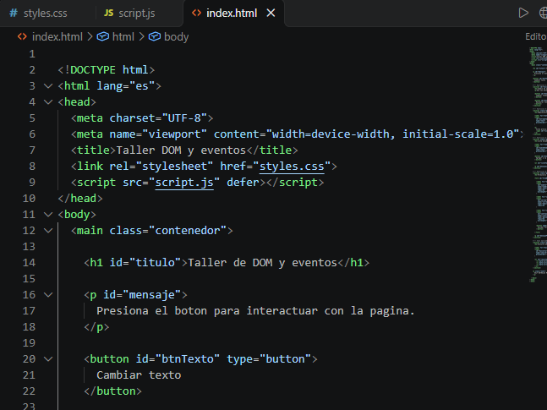

2. 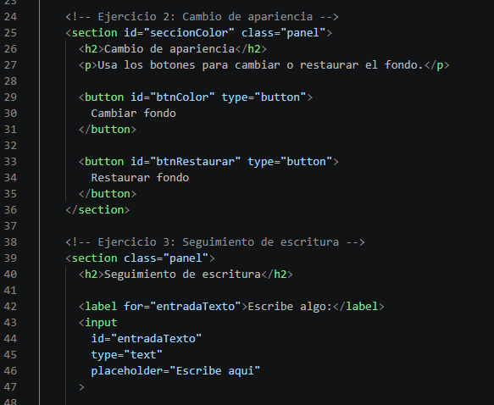 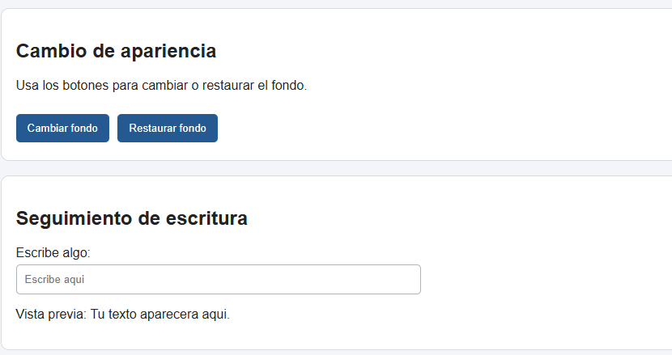
3. 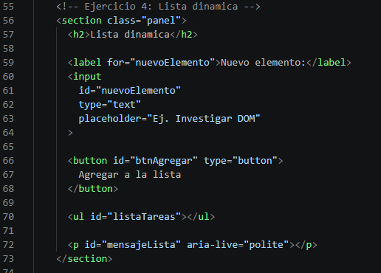 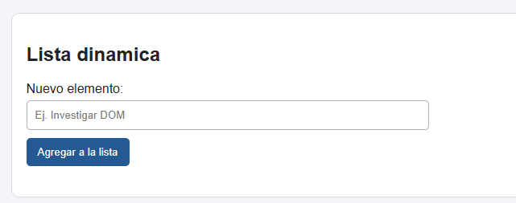
4. 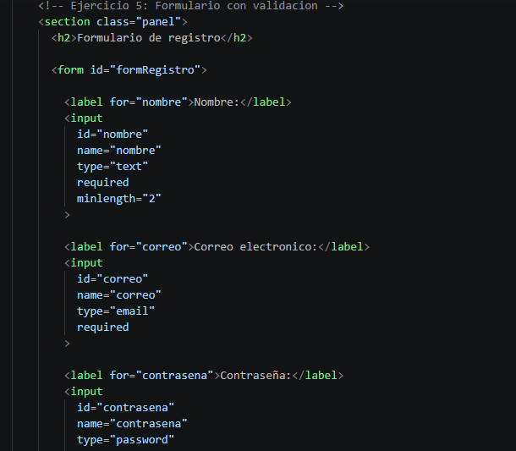 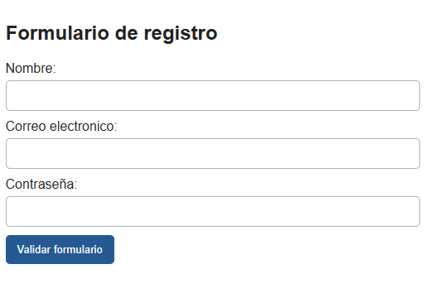
5. 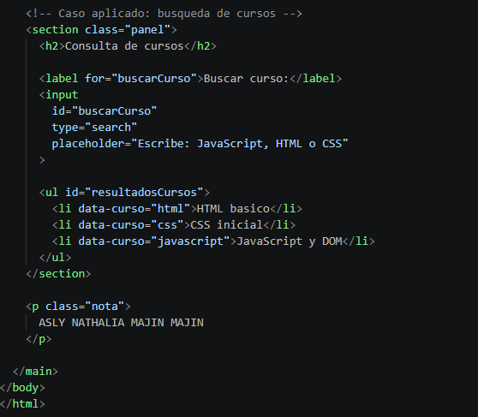 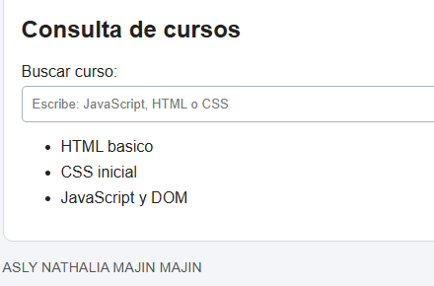
6. Faltan algunas imagen como por ejemplo el js y css. Pero se van a ver en los codigos de la carpeta que se va anexar

Conclusiones
- El DOM permite que JavaScript acceda a los elementos de una página y los modifique, lo que facilita crear interfaces que reaccionan a las acciones de las personas.
- Los métodos de selección y manipulación cumplen funciones diferentes; conocer sus características permite elegir la herramienta adecuada para cada necesidad.
- Los eventos son esenciales para responder a clics, escritura, cambios y envíos de formularios. addEventListener() facilita organizar el comportamiento del programa por separado del HTML.
- Los ejercicios prácticos muestran que con recursos básicos de JavaScript es posible construir botones interactivos, vistas previas, listas dinámicas y validaciones sencillas.
- El ejemplo de búsqueda de cursos demuestra cómo estos conceptos se pueden aplicar a una plataforma educativa, aunque un sistema real requeriría otras funciones, medidas de seguridad y conexión con servicios de datos.

